第十四章 带传动
在机械传动中，带传动及链传动同属挠性传动，且应用十分广泛。当主动轴与从动轴相距较远时，常采用这种传动。
带传动是利用摩擦原理进行工作的，它适用用于圆周速度较高和圆周力较小时的工作条件；链传动是利用链轮轮齿与链条的啮合来实现传动的，它适用用于圆周速度较低和圆周力较大时的工作条件。
§14-1 带传动的类型和特点
- 带传动的组成
带传动由主带轮1、带轮2、环形带组成。在带传动中，常用的有平带传动、V带传动、圆形带传动、多楔带传动和同步带传动（属于啮和型传动）
传 动 原 理
摩擦传动：当主动轮转动时，由于带和带轮间的摩擦力，便拖动从动轮一起转动，并传递动力（平带和Ｖ带传动） 。
啮合传动：当主动轮转动时，由于带和带轮间的啮合，便拖动从动轮一起转动，并传递动力（同步带传动）。
- 带传动的形式
根据传动的布置情况，带传动主要分为三种形式：
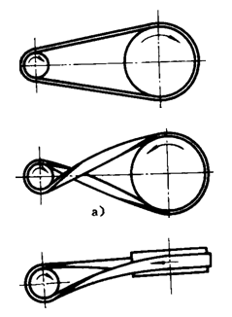
  - 开口传动：两轴平行且都向同一方向回转。设$d_{d1}$、$d_{d2}$分别为小带轮和大带轮的基准直径；$a$为中心距；$α_{1}$、$α_{2}$分别为带在大小带轮上的包角；$L_{d}$为带的基准长度（节线长度）

  - 交叉传动：用来改变两平行轴的回转方向。由于带在交叉
处相互摩擦，使带很快摩损，因此，应选去较大的中心距（$a_{\text{max}}=\text{20}b,\text{式中}b\text{为带宽}$）和较低的带速$（v_{\text{max}}≤\text{15}m/s）$。
3、半交叉传动：用来传递空间两交错轴间的回转运动，通常两轴交错角为${\text{90}}^{∘}$。
它只能进行单向传动。
类 型
1）按传动带的截面形状分
（1）平带： 平带的截面形状为矩形，内表面为工作面。平带传动，结构简单，带轮也容易制造，在传动中心距较大的场合应用较多。
（2）V 带：截面形状为梯形，两侧面为工作表面。应用最广的带传动是Ｖ带传动，在同样的张紧力下，Ｖ带传动较平带传动能产生更大的摩擦力。
（3）多楔带：它是在平带基体上由多根V带组成的传动带。可传递很大的功率。多楔带传动兼有平带传动和Ｖ带传动的优点，柔韧性好、摩擦力大，主要用于传递大功率而结构要求紧凑的场合。
（4）圆形带： 横截面为圆形。只用于小功率传动。
（5）齿形带（同步带）同步带传动是一种啮合传动，具有的优点是：无滑动，能保证固定的传动比；带的柔韧性好，所用带轮直径可较小;传递功率大。用于要求传动平稳,传动精度较高的场合.(强力层为钢丝绳,变形小;带轮为渐开线齿形)
2）按用途分
（1）传动带 传递动力用
（2）输送带 输送物品用。
三.带传动的特点：
$\begin{aligned}\text{优点：}\begin{matrix}1\text{、适用于中心距较大的传动};\end{matrix}\begin{matrix}\end{matrix}\begin{matrix}\end{matrix}\begin{matrix}\end{matrix}\begin{matrix}\end{matrix}\begin{matrix}\end{matrix}2\text{、传动平稳无噪声}; \\ \begin{matrix}\end{matrix}\begin{matrix}\end{matrix}\begin{matrix}\end{matrix}\begin{matrix}\end{matrix}\begin{matrix}\end{matrix}3\text{、制造、安装精度要求不高}; \\ \begin{matrix}\end{matrix}\begin{matrix}\end{matrix}\begin{matrix}\end{matrix}\begin{matrix}\end{matrix}\begin{matrix}\end{matrix}4\text{、过载保护}; \\ \begin{matrix}\end{matrix}\begin{matrix}\end{matrix}\begin{matrix}\end{matrix}\begin{matrix}\end{matrix}\begin{matrix}\end{matrix}5\text{、结构简单，成本低。}\end{aligned}$1、：

三、带传动的几何尺寸
1.包角α：带与带轮接触弧所对的中心角
包角→摩擦力→传动能力
2.带长
3.中心距

四带传动的张紧装置
根据带的摩擦传动原理，带必须在预张紧后才能正常工作；
运转一定时间后，带会松弛，为了保证带传动的能力，必须重新张紧，才能正常工作。
常见的张紧装置有定期张紧装置和自动张紧装置
1.定期张紧装置
2.自 动 张 紧 装 置
张紧轮一般应放在松边的内侧，使带只受单向弯曲。同时张紧轮应尽量靠近大轮，以免过分影响在小带轮上的包角。张紧轮的轮槽尺寸与带轮的相同。

§10-2 带传动的工作原理和工作能力分析
- 带传动中的力分析
带传动以一定的张紧力$F_{0}$紧套在两轮上。带传动不工作时，传动两边的拉力相等，都等于$F_{0}$。带传动工作时，紧边拉力由$F_{0}$增加到$F_{1}$，主动轮1作用在带上的摩擦力方向与轮1的转动方向相同；在从动轮上则相反，其拉力由$F_{0}$减到$F_{2}$，$F_{2}$为松边拉力。带两边的拉力差$F_{1}−F_{2}$称为带传动的有效拉力F，此拉力等于带与带轮之间的摩擦力$\sum{F_{f}}$，即
$F=F_{1}−F_{2}=\sum{F_{f}}$ （1）
设带传动传递的功率P（kW），带速为v（m/s），则带传递的有效拉力为
$F=\frac{\text{1000}P}{v}$ N
可见，当传递功率P一定时，有效拉力F与带速v成正比，故通常把带传动置于机械传动的高速级，以减小其有效拉力。当工作载荷增大到使带所传递的有效拉力F超过极限摩擦力$\sum{F_{f\text{max}}}$时，将发生带在带轮上全面地相对滑动，即打滑，致使带传动失效，磨损加剧。
带传动最大有效拉力Fec
（1） 平带传动
在平带上取一微段dL ,对应的
包角da。微段正压力dN 则摩擦力 fdN
$\begin{aligned}\text{dN}=F\text{sin}\frac{\text{da}}{2}+(F+\text{dF})\text{sin}\frac{\text{da}}{2} \\ \text{fdN}=(F+\text{dF})\text{cos}\frac{\text{da}}{2}−F\text{cos}\frac{\text{da}}{2}\end{aligned}$

通过积分最后求得松边与紧边拉力之比为F1/F2=ef

欧拉公式给出的是带传动在极限状态下各力之间的关系
（2）V带传动Fec

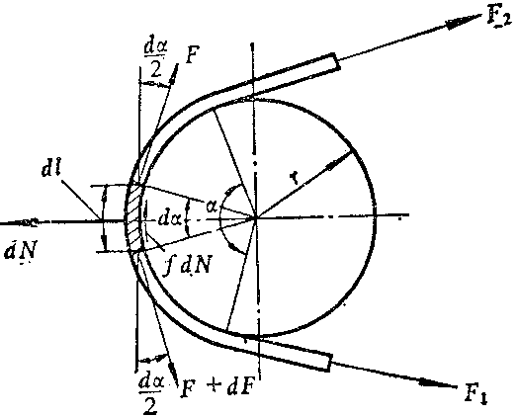
－当量摩擦系

Fec的影响因素
1.张紧力F0 → F0愈大Fec愈大
2.包角α →α 愈大Fec愈大
3.摩擦系数f′ → f′愈大Fec愈大

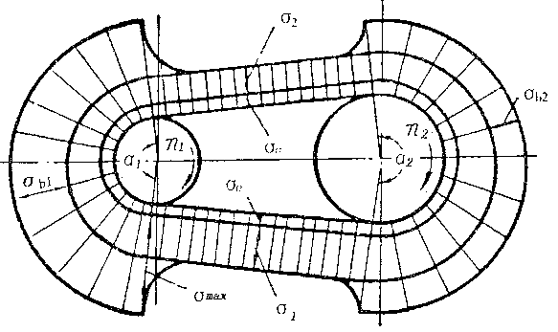
二.应力分析、失效形式和计算准则

带传动工作时，带横截面上的应力由三部分
  - 拉应力
紧边拉应力 $σ_{1}={F_{1}}/A$ （Mpa）
松边拉应力 $σ_{2}={F_{2}}/A$ （Mpa）

2、带的弯曲应力 σb=2yE/d E－带的弹性模量
y—带的中性层到最外层的垂直距离

由上式可知$σ_{b}$与$d_{d}$成反比，$d_{d}$越小，带的弯曲应力越大，因此对带轮最小
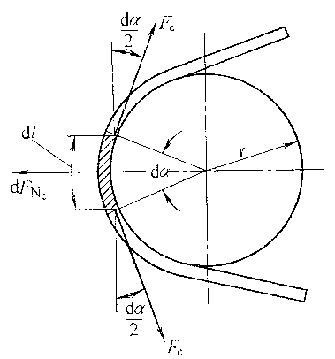
直径
3、离心应力

FC=qV2

$σ_{c}={{\text{qv}}^{2}}/A$ （Mpa） （离心应力作用于带的全长）
式中： q——带单位长度的质量（kg/m）
带传动时，带各截面上的应力均随其运行位置作周期性的变化，故带在变应力下工作，最大应力发生在紧边刚与小带轮的接触处，其值为：
$$σ_{\text{max}}=σ_{1}+σ_{c}+σ_{b}$$
带的疲劳破坏取决于最大应力$σ_{\text{max}}$的大小和应力循环的总次数；为了保证带的一定的疲劳寿命，最大应力应小于规定的许用应力。
$σ_{\text{max}}=σ_{1}+σ_{b1}+σ_{c}≤[σ]$工作时带在变应力工作状态下工作，随着位置的不同，应力大小在不断地变化，∴带将产生疲劳破坏。由疲劳强度条件：

综上所述，带传动的主要失效形式是带在带轮上打滑和带的疲劳破坏。因此，带传动的设计准则是：保证带在工作中不打滑，同时又有足够的疲劳强度，使其具有一定的使用寿命。
三、带传动的弹性滑动和传动比
打 滑
原因：当F＞Fmax → 打滑
分析1.打滑 可以 避
2. 打滑先发生在 小带轮处
3. 打滑→带与带轮间的相对滑动 →剧烈的磨损→失效
防止措施 1.减小F 2. 增大F0→Fmax增大
弹性滑动
原因1.带是弹性体, 受载→弹变, 变形量与外力 成正比
2.带轮两边拉力不相等, F1＞F2
小带轮处：带由A1绕上→由B1绕出，拉力由F1↘F2 →带
边绕进边后缩 →带滞后于带轮→ V1＞V带
V1＞V带＞V2 → V1＞V2
大带轮处：带由A2绕上 →由B2绕出，拉力由F2↗F1
→带边绕进边伸长 →带超前于带轮→ V带＞V2
分析
1.弹性滑动 不可 避免
2.弹性滑动发生在 带离开带轮的那段接触弧上
3.F↑→ 弹性滑动↑→ 弹性滑动范 围↑,
当弹性滑动扩展到整个接触弧时, Ff＝Ffmax

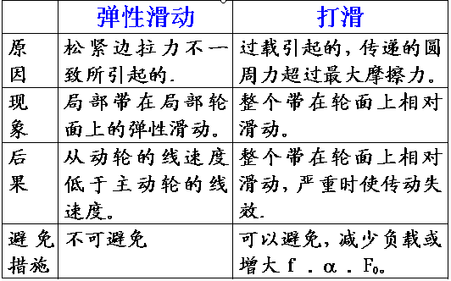

传动比
由于$F_{1}≻F_{2}$带两边的弹性变形不同，使$V≺V_{1}$，$V≻V_{2}$。这种由于带两边拉力差使带的弹性变形量不等而导致的带与带轮接触面间的微量相对滑动称为弹性滑动。显然，弹性滑动的大小随外载荷的增大而增大。
由于弹性滑动，而引起的从动轮与主动轮圆周速度的相对降低率$ε$称为滑动率，即
$ε=\frac{V_{1}−V_{2}}{V_{1}}$
由于带轮的圆周速度$V={πd}_{d}n/(\text{60}×{\text{10}}^{3})$m/s利用上式可得传动比为
$i=\frac{n_{1}}{n_{2}}=\frac{d_{d2}}{d_{d1}(1−ε)}$
及从动轮的转速
$n_{2}=\frac{n_{1}d_{d1}(1−ε)}{d_{d2}}$
通常V带传动$ε=0\text{.}\text{01}$-0.02，在在一般的带传动计算中可以不考虑。
弹性滑动是引起带传动传动比不恒定的重要原因，此外它还引起了带的摩损和温度升高，并降低了传动效率。
弹性滑动和打滑是两个完全不同的概念。原因和结果都不同。

§ 10-3 普通V带传动的设计计算
- V带的标准
V带有普通V带、窄V带、联组V带、齿形V带、大楔角V带、宽V带等多种类型，其中普通V带应用最广。
普通V带已标准化，按其截型大小分为Y、Z、A、B、C、D、E七种，它们都被制成无接头的环形带。普通V带应用最广，其截面呈楔角等于40゜的梯形，工作面是带的两侧面，带与轮槽底部应有间隙。
节宽$b_{p}$为带的节面（中性面）的宽度，与该宽度处同一位置的带轮槽形轮廓的宽度称为轮槽基准宽度用$b_{d}$表示，该宽度处的带轮直径称为带轮基准直径用$d_{d}$表示；V带在规定张紧力下，位于带轮基准直径上的V带周线长度称为V带基准长度用$L_{d}$表示。普通V带的标记方法如下，它通常压印在V带外表面上。
带型 基准长度 标准编号
如 A 1600 GB1171——89
窄v带顶面呈弧形，可使带芯受力后保持直线平齐排列，因而各线绳受力均匀；两侧呈凹形，带弯曲后侧面变直，与轮槽能更好贴合，增大了摩擦力；主要承受拉力的强力层位置较高，使带的传力位置向轮缘靠近；压缩层高度加大，使带与带轮的有效接触面积增大，可增大摩擦力和提高传动能力；保布层采用特制柔性保布，使带绕性更好，弯曲应力较小。
窄V带是用合成纤维绳作抗拉体,与普通V带相比,当高度相同时,窄V带的宽度约缩小1/3,而承载能力可提高1.5～2.5倍,适用于传递动力大而又要求传动装置紧凑的场合.
目前，窄v带传动已广泛应用于高速、大功率的机械传动装置
- V带传动设计
失效形式：(1)交变应力下的疲劳破坏；(2)打滑
设计准则：在不打滑条件下，带具有一定疲劳强度和寿命
在即将打滑的临界状态下，带传动的最大有效圆周力
既不打滑又有一定疲劳强度时单根带所能传递的功率
单根V带的基本额定功率P0是根据特定的实验和分析确定的。
实验条件：
传动比i=1、包角α＝180°
特定长度,平稳的工作载荷。
当实际工作条件与确定Po值的特定条件不同时，应对查得的Po值进行修正。修正后得实际工作条件下单根V带所能传递的功率[Po]：
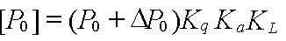
P0 —实验条件下单根普通V带的基本额定功率(kW)
△P0—i12≠1时单根普通V带额定功率增量(kW)
Kq—带的材质系数 Kα—包角系数 KL—带长修正系数
普通V带传动的设计计算
设计V带传动的一般已知条件是：
传动用途和工作条件；传动的功率P；主动轮、从动轮的转速n1和n2或传动比i，对传动位置和外部尺寸要求等
普通V带传动的设计内容主要是：
选择带的型号，计算带的根数以及合理的确定有关参数等
V带的设计步骤和方法
（一）V带型号和根数的确定
1.确定计算功率
$P$式中：⎯⎯传递的名义功率（如电动机的额定功率，
$K_{A}$⎯⎯工作情况系数
2.V带型号的选择
根据计算功率Pc和小带轮转速n1
3.确定V 带根数
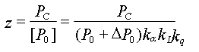

带的根数应取整数。为使各带受力均匀，根数不宜过多，一般应满足z <10。
（二）主要参数的选择
1. 带轮直径和带速
带轮直径小，则传动结构紧凑，但弯曲应力大，使带的寿命降低。
设计时，应取小轮基准直径d1≧dmin。
见下表

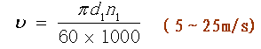

2.中心距a、带长
当中心距较小时, 传动较为紧凑, 但带长也减小, 在单位时间内带绕过带轮的次数增多, 即带内应力循环次数增加, 会加速带的疲劳； 而中心距过大时, 传动的外廓尺寸大, 且高速运转时易引起带的颤动, 影响正常工作。
按下式初步确定中心距a0
初选a0后，可根据下式计算v带的初选长度L0
根据初选长度L0，由表选取与相近的基准长度Ld作为所选带的长度，然后就可以计算出实际中心距a，即

考虑到安装调整和带松弛后张紧的需要，应给中心距留出一定的调整余量。中心距的变动范围为
$\begin{aligned}a_{\text{min}}=a−0\text{.}\text{015}L_{d} \\ a_{\text{max}}=a+0\text{.}\text{03}L_{d}\end{aligned}$

3.验算小带轮包角
小带轮包角可按下式计算
在V带传动中, 一般小带轮上的包角α1不宜小于120°, 个别情况下可小到90°, 否则应增大中心距或减小传动比, 也可以加张紧轮。
5.单根V带的初拉力F0
初拉力不足, 易出现打滑； 初拉力过大, V带寿命缩短, 压轴力增大。
由于新带易松弛，对不能调整中心距的普通V带传动，安装新带时的初拉力应为计算值的1.5倍
6. 带传动作用在带轮轴上的压力FQ
$F_{Q}=2{\text{zF}}_{0}\text{cos}\frac{β}{2}=2{\text{zF}}_{0}\text{cos}(\frac{π}{2}－\frac{α_{1}}{2})=2{\text{zF}}_{0}\text{sin}\frac{α_{1}}{2}$为了设计支承带轮的轴和轴承, 需知带作用在轴上的载荷Fy的大小。 为了简化计算, 可近似的按两倍带初拉力F0进行计算。

